郑州大学毕业设计（论文）

题 目： 基于VR技术的青光眼视野检测系统
指导教师： 王超 职称：

学生姓名： 李成玉 学号： 20177720521
专 业： 软件工程
院（系）： 软件学院
完成时间：

年 月 日

摘要
青光眼的危害极大，如果不及时处理，可能造成不可逆转的视野损失，视野检测在青光眼的诊断中不可或缺，但检测设备难以获取，为此开发了一款便携式的快速检测程序。
只需要将本系统安装到android设备上，配带VR眼镜，通过控制器与检测程序进行交互，就能实现用户自主进行视野范围的检测，并将结果处理成图片分享给他人,还能将检测结果存放于数据库中，方便随时进行查询。
本程序分别以24-2，10-2作为青光眼前后期的检测范围，对SITA快速程序策略加以实现和改进，将其移植到android设备上。
关键词：VR，图像处理，SITA快速程序
Abstract
Glaucoma is very harmful. If it is not handled in time, it may cause irreversible loss of visual field. Visual field detection is indispensable in the diagnosis of glaucoma, but the detection equipment is difficult to obtain. Therefore, a portable rapid detection program is developed.
VR glasses, and interacted with the detection program through the controller, which can realize the user's independent detection of the field of vision, and process the results into pictures to share with others, and also store the detection results in the database, which is convenient for query at any time.
Qingguang's eyes and eyes respectively. Sita fast program strategy is implemented and improved, and transplanted to Android devices.
Key words: VR, image processing, Sita fast program
目录
1前言 5
1.1研究背景 5
1.2研究意义 5
1.3研究现状 6
2系统可行性研究 6
2.1技术可行性 6
2.2经济可行性 7
3系统总体描述 7
3.1关键技术 7
3.1.1java 7
3.1.2android api 8
3.1.3canvas 8
3.1.4base64 8
3.1.5加速度传感器与地磁传感器 8
3.1.6sendMessage 8
3.1.7HttpURLConection 9
3.1.8C# 9
3.1.9反畸变 9
3.1.10python 9
3.1.11FastApi 9
3.1.12SQLite 9
3.2系统简介 9
3.3功能性需求 10
（1） 视野检测，通过选择对应的检测程序以及眼睛进行视野检测 11
（2） 登陆，输入账号密码进行登陆 11
（3） 匿名，不输入账号密码匿名检测 11
（4） 注册，创建一个账号供保存个人信息 11
（5） 修改密码，修改登陆账号所使用的密码 11
（6） 查看结果，查看检测的结果 11
（7） 分享，将检测的结果分享给他人 11
（8） 数据可视化，将检测的结果以图像的方式展示在界面上 11
（9） 数据同步，保持客户端与服务端数据的一致性 11
（10） 生成检测报告，将检测结果合并 11
（11） 控制器，控制检测的正常进行 11
（12） 数据库操作，对数据库进行相应的操作，比如创建表以及增删改查 11
3.4非功能性需求 12
3.5设计约束 12
4概要设计 13
4.1总体设计 13
4.2接口设计 14
4.3数据库设计 15
5详细设计 16
5.1视图模块 16
5.1.1功能描述 16
5.1.2类图设计 16
5.1.3关键流程设计 17
5.2业务逻辑模块 22
5.2.1功能描述 22
5.2.2类图设计 22
5.2.3关键流程设计 22
5.3数据模块 27
5.3.1功能描述 27
5.3.2类图设计 27
5.3.3关键流程设计 27
5.4主要问题及解决方法 27
（1）传感器回收的时机 27
（2）对于检测过程中有效响应时间的判定 28
（3）检测冲突的处理 28
（4）图像位置处理 29
（5）结果图的存储问题 29
（6） 矩阵的越界问题 29
6测试与验证 30
6.1测试原则 30
（1） 该测试的目的是为了找出程序中存在的缺陷 30
（2） 不可能测试到每一个角落 30
（3） 尽早的开始测试有助于减少开发成本 30
（4） 不要只专注于某一点的测试 30
（5） 测试用例要经常性的进行更新 30
（6） 不能对不同的模块使用相同的测试方法 30
（7） 必须严格按照测试流程 30
6.2测试目的 30
6.3测试环境 30
6.4功能测试 30
（1） 测试对象 30
（2） 测试内容 30
（3） 测试方法 30
（4） 测试结果 31
（5） 兼容性测试 31
（6） 测试结论 31
7总结 31
参考文献 31

1前言
1.1研究背景
青光眼的危害极大，据估计全世界该患病者超过六千五百万人，而且还在持续增加，很多青光眼患者在患病初期并没有明显症状，甚至其中一半的人对他们所患的疾病毫无意识，有些人可能只是感觉到眼睛发胀甚至头痛，然而青光眼一直发展下去，很容易造成不可逆转的视力下降，严重的会引起失明，因此青光眼的早期诊断成为保存视力非常重要的一环。
视野检测是现如今诊断和处理青光眼的基本手段，定期进行视野检测有助于发现和追踪病情的进展，以便医生定出最好的治疗方案，视盘图像分析或者视神经纤维缺损分析虽然也非常重要，但他们都不能代替视野检测在青光眼诊断和追踪中的作用。但是由于现如今的检测机器价格普遍比较昂贵，并非普通民众所能承担的起的，故只能在有条件的医院才能进行视野检测。
1.2研究意义
基于以上两点，虽然青光眼危害性大，但如果能够开发一款便携式的快速检测设备，能够使患者即使在不去医院的情况下也能进行视野检查，便能够及早发现并及时治疗，挽救患者视力。于是开发了一款使用android手机与VR眼镜结合检测的快速视野检测系统。一方面VR眼镜排除了外界因素的干扰，另一方面将检测程序嵌入到手机当中也方便携带，且无需增加额外的花费，即使在没有条件的偏远地区也能进行视野检测
1.3研究现状
随着VR技术的发展，相关硬件再性能上已经能够更快更精确计算更复杂的模型。VR设备的成本也大大降低，20世纪90年代的V8头盔价格约为10万元，20世纪初期的xSight工业级头盔价格40余万,如今的VR眼镜，价格在几百到上千元不等，小米的智能VR一体机价格在2000元左右。相关软件和技术也已经走向成熟稳定，且广泛应用于游戏、影视等领域。
随着计算机自动视野计的不断发展，视野检测程序和策略也在不断更新。从最早的全阈值策略到瑞典交互式阈值算法（SITA）策略，不断为临床诊疗提供更为快捷和有效的检测方法。SITA标准程序可用Humphrey全阈值策略的一半时间来完成一次30-2检测，而不会出现重复性或视野丢失敏感度下降。SITA快速程序只用FastPac一半的时间，却能提供相同的结果。
2系统可行性研究
2.1技术可行性
Google VR SDK有着良好的解决方案，我们只需要将其引入无需主动调用，便可实现VR效果，解决了VR框架搭建的问题。
Unity 有着直观的用户可视界面和工具，能够快速启动工作原型，并规避在低级编程上花费的时间，比如画图，使得模型的建立更为简单，我们仅需要处理逻辑即可。
FastApi 以其轻量的特性，可以快速搭建一个服务器，我们需要做的就是接收与处理请求，无需把大量的时间花费在搭建服务器上。
SQLite 也以其轻量的特性，可以快速建立数据库连接，我们只需实现我们所要的增删改查操作。
对于开发所用的Java，Python，C#，Shell，都是已经相对成熟的语言，且熟于使用，可为开发提供有力的支撑。
2.2经济可行性
本次开发所涉及的开发语言均是开源免费的，所使用的开发工具以及框架第三方库也都为社区版且易于获取，且减轻了工作量，节省了大量开发成本。
3系统总体描述
3.1关键技术
系统的不同模块使用了不同的技术，客户端使用了java，jdk版本为1.8,由于直接使用真机调试，android api版本为30，使用了 canvas 进行结果的复现，使用了 base64 对http传输内容进行了加密，使用了 加速度传感器与地磁传感器 监听人体的点头，使用了 sendMessage 实现了android向unity的单向通信，使用 HttpURLConection 实现了与服务端通信，检测算法使用了C#，版本8.8.3，使用了反畸变处理图像,服务端使用了python，版本为python3.9，使用了FastApi框架搭建服务器，SQLite 作为数据库。
3.1.1java
面向对象设计语言
3.1.2android api
开源，免费的代码库，由于其开放性的原因，很多厂商对android加以改造，出现了三星，小米等独具特色的android系统。
3.1.3canvas
canvas类暴露了很多绘图方法，比如drawText可以绘制文字，drawPoint可以绘制点等等，canvas绘图有三个基本要素：画布，坐标，画笔，我们通过canvas的各种drawXXX方法将图形绘制到画布上，drawXXX中传入的坐标决定了我们绘制的形状，而画笔决定了绘制的样式，比如颜色，线条宽度等。
3.1.4base64
base64其实是一个编码再解码的过程，是将每三个字节转化成二进制然后再转为四个字符。
3.1.5加速度传感器与地磁传感器
角度变化使用方向传感器即可满足要求，但由于方向传感器在高版本的android API中已经过时，故使用加速度传感器与地磁传感器作为替代的解决方案，要获取坐标中x,y,z的值，就要使用getOrientation
（），而getOrientation（）需要获取一个旋转矩阵，这是就要用到加速度传感器与地磁传感器提供数据源
3.1.6sendMessage
是将指定消息发送到一个或多个窗口，直到该窗口中指定的窗口程序处理完才返回消息。
3.1.7HttpURLConection
轻量级http客户端，支持get，post，put。deldte等各种请求方式
3.1.8C#
面向对象设计语言
3.1.9反畸变
由于VR镜头中心与边缘处放大系数不同的原因，会使图像产生畸变，这时我们就需要对图片做反畸变，达到抵消畸变的目的，Carboard中将图形畸变封装成了两个类，一个是Distortion，用于计算畸变因子和做畸变与反畸变，一个是DistortionRenderer,用于做图形的渲染
3.1.10python
面向对象设计语言
3.1.11FastApi
FastApi是一个用于快速构建服务端的web框架
3.1.12SQLite
SQLite是一个无需配置的轻量数据库，支持SQL92标准的大多数查询功能，适配UNIX，Windows常用平台
3.2系统简介
本系统通过与用户进行交互，不断计算用户眼睛各处的视野状况，完成视野范围的检测，并将检测结果转换为图像显示在界面上，同时还能将检测结果存放于远端数据库之中，方便跨设备查看，也可生成报告分享给他人。
3.3功能性需求
流程图
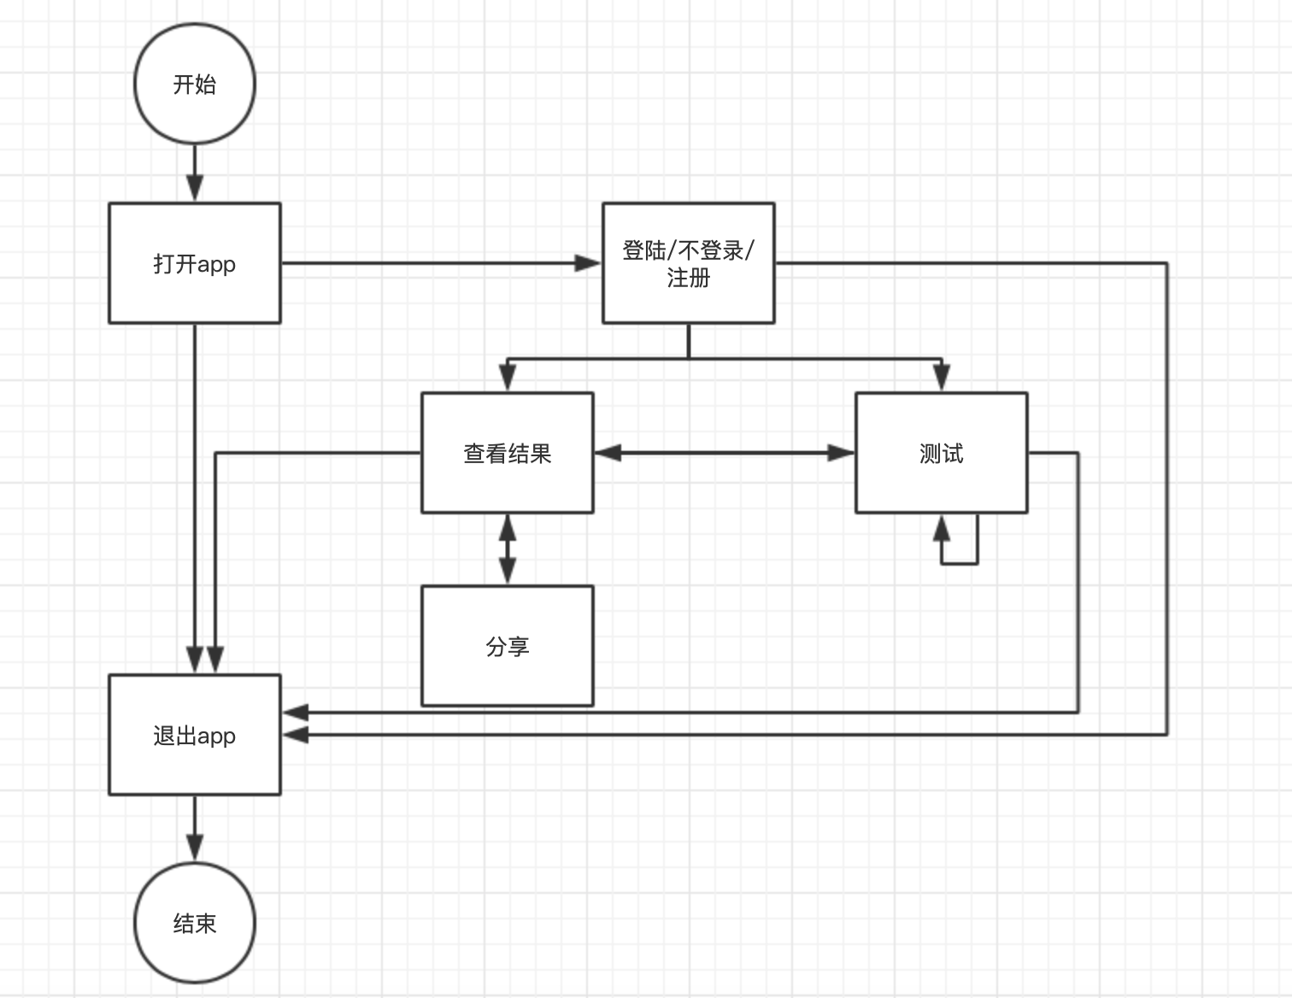
图 1
用例图
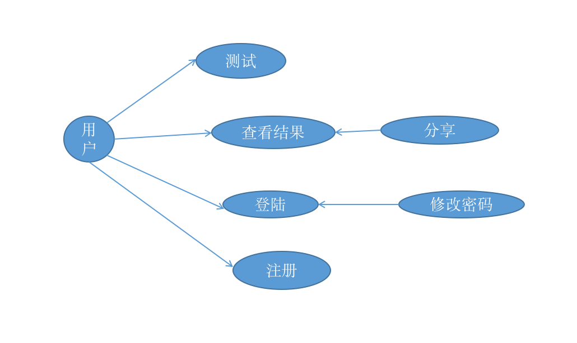
图 2

本系统的功能大致分为以下几块：
- 视野检测，通过选择对应的检测程序以及眼睛进行视野检测
- 登陆，输入账号密码进行登陆
- 匿名，不输入账号密码匿名检测
- 注册，创建一个账号供保存个人信息
- 修改密码，修改登陆账号所使用的密码
- 查看结果，查看检测的结果
- 分享，将检测的结果分享给他人
- 数据可视化，将检测的结果以图像的方式展示在界面上
- 数据同步，保持客户端与服务端数据的一致性
- 生成检测报告，将检测结果合并
- 控制器，控制检测的正常进行
- 数据库操作，对数据库进行相应的操作，比如创建表以及增删改查
3.4非功能性需求
为了能给用户更好的体验，一些非功能能性需求也是必要的：
- 性能需求：页面跳转时间<3s,由于需要对数据库进行全表查询求得检测着的检测结果在所有人中所占的比例，故随着数据库中表的增大，搜索返回结果的时间也会越来越长
- 安全性：传输数据皆使用base64加密，用户只有权修改数据库中属于自己的数据，如用户密码等，无权修改其他人的数据
- 可维护性：每个功能都单独拆分成模块，且使用日志，遵从代码开发规范，易于拓展和维护
- 易用性：app中给予和许多提示性的文字用于帮助用户尽快适应
3.5设计约束
- 需要运行在 Android 4.4 ‘KitKat’ 或者更高版本的安卓设备上
- 需要LTS release 2018.4 或者更高版本的 Unity
- 需要在Unity 上安装支持安卓构建的组件（Android Bulid Support（*））
- 需要在 Unity 中的用户配置（Player Setting）下的XR Setting中设置支持VR，即Virtual Reality Support=true
- 需要JDK>1.8
- 需要Python>3
4概要设计
4.1总体设计
该检测程序通过不断在设备屏幕的不同位置上显示视标，受检测者则使用控制器对是否可见视标做出响应，从而得出一系列检测结果，并将结果可视化用以展示给用户，从功能上划分，主要分为三大部分，用于数据可视化的视图模块，用于图像处理以，数据处理，以及与服务其之间通信的业务逻辑模块，用于与客户端通信以及操作数据库进行增删改查的数据模块。
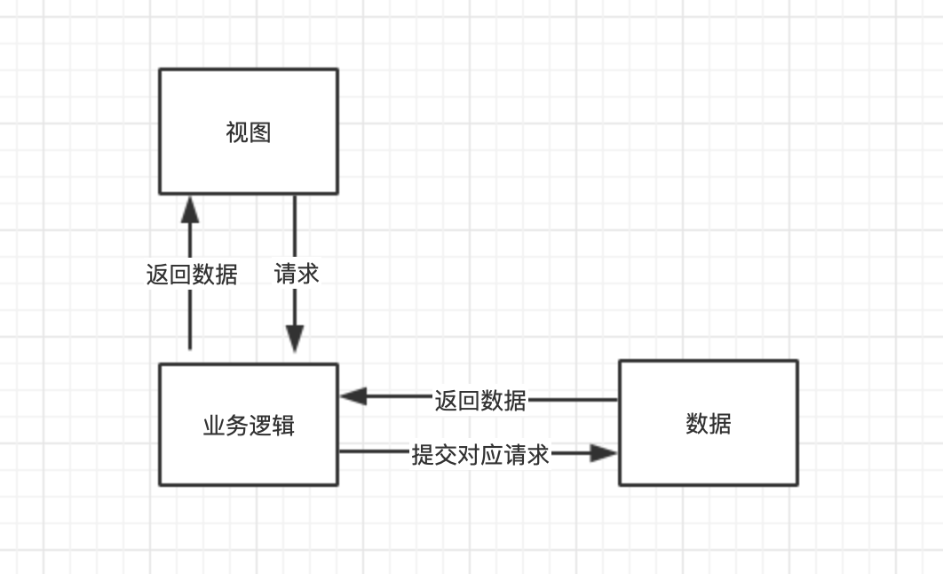
图 3
每次展示结果之前，视图层都会向业务逻辑层请求更新数据，以确保数据结果是最新的。此时业务逻辑层会向服务器提出查询请求，如果可以从服务端拿到数据，则视图层会根据这个结果重新生成结果图，如果没有拿到数据，则视图层会展示无数据的提示。
每当完成一次检测时，如果是使用id密码进行登陆，则业务逻辑层会向服务器提出插入请求，服务端会首先判断数据存不存在，如果存在，则进行刷新操作，如果不存在，则进行插入操作，如果是匿名检测，则结果只会保存到程序退出之前。
当进行登陆操作时，业务逻辑层会向服务器发送查询请求进行验证，此时服务器会对发送过来的用户id和密码进行匹配，客户端根据服务器端的返回值来控制是否允许用户进行登陆。
当进行注册时，业务逻辑层会向服务器发送注册请求进行注册，此时服务器端会查询数据库中有没有相同的id，如果存在,则返回false，提示用户已存在，如果不存在，则返回true，跳转页面。
4.2接口设计
- onKeyDown:用于处理控制器与检测程序之间的通信
- onClick:用于处理各种点击事件
- onCreate：用于初始化view
- ifExistAir:用于检测控制器是否连接
- DrawGrayIMage：用于控制生成灰度图
- DrawRatioImage：用于生成概率偏差图
- HttpController：用于向服务端发送各种请求，并接收返回结果，比如，注册，校验，查询等
- editTextCheck：用于检验输入的用户id是否合理
- mergeBitmap：用于将结果合并生成报告
- onPress：用于分享生成的报告
- updateVal：用于更新用户的检测结果值
- GlobVal：用于设置暂存整个过程中的全局变量，实现数据的持久性
- onActivityCreate：用于初始化view
- onResume: 用户刷新view
- setImageView：用于设置结果图
- Start：用于初始化数据
- ChooseEye：用于初始化检测程序的各种数据
- Update：用于更新数据
- SightingPostLocationDeal:用于加载检测场景响应交互
- ThresholdCalculate：用于控制检测程序进行结果的计算
- Service：用于接收客户端的各种请求并加以响应，比如注册，校验，查询等
- TableTools: 用于操作数据库中表，比如增删改查
4.3数据库设计
本app采用了SQLite数据库，SQLite不依赖第三方软件，也无需安装，他所有的数据库信息都存储在一个文件内，但为了开发方便，使用了python中继承的sqlite库，同样也无需安装，
为什么使用SQLite：
- SQLite无需配置复杂的连接驱动，连接数据库只需要sqlite3.connect(“数据库地址”)，就像是打开了一个文件
- SQLite 支持常规sql语句，只需要sqlite3.connect(“数据库地址”).execute(“sql语句”)，就能实现对表的增删改查
为了保持数据的持久性，是用户登陆之后就能查询到自己之前最近一次的检测记录，故使用了一张data表来保存用户的测试数据，为了保证数据的唯一性，故又采用id与eye作为联合主键的方式来保证每个人的每只眼睛都是唯一存在的，data中的字段包括id,eye,sightingLoseRatio（固视丢失率），falseNegativeRatio(假阴性率)，falsePositiveRatio（假阳性率），location1，，，location72(72个位点的视野阈值情况)
为了数据的准确性，确保每个人获得的测试数据都是自己的，故使用了一个user表来进行id与passWord的校验，id作为唯一主键，user中的字段包括id,passWord
每个id在user表中对应一条数据，在data表中对应两条数据
5详细设计
5.1视图模块
5.1.1功能描述
该模块主要用于将业务逻辑层处理好的结果展示界面上，以及给予提示性文字描述帮助用户完成测试。
5.1.2类图设计
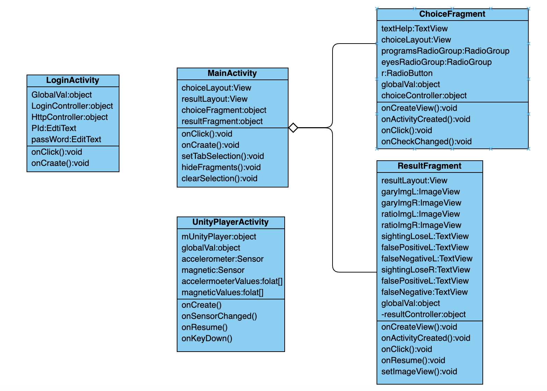
图 4
5.1.3关键流程设计
打开检测程序首先会跳转到LoginActivity加载activity_login.xml，此时屏幕中会显示登陆认证界面。
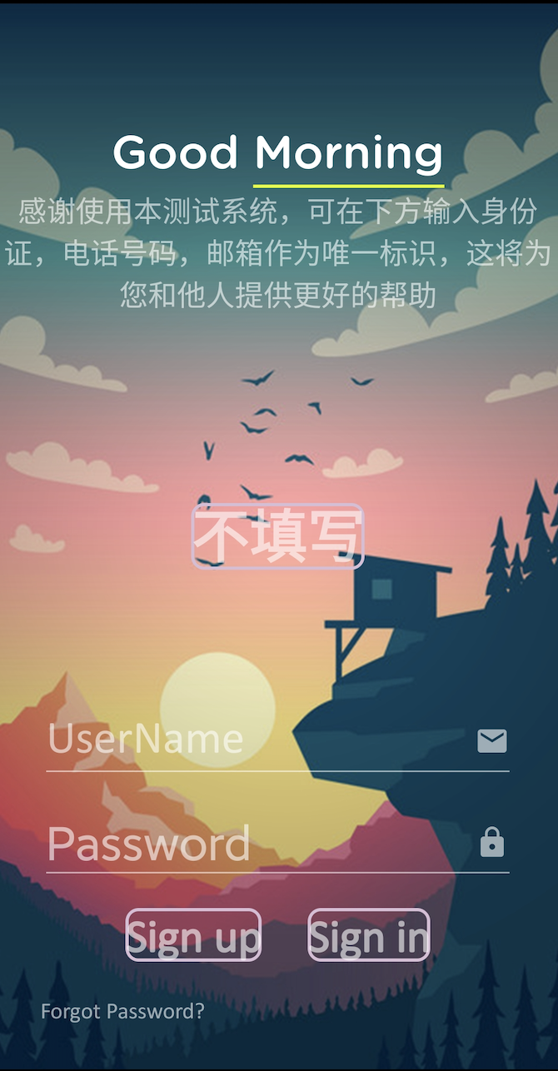
图 5

当点击登陆按钮时会，会对输入的id进行校验，如果校验不通过，则会显示相应提示，通过校验后，会跳转到MainActivity加载activity_main.xml,此时屏幕中会显示主界面。
当选中主界面底部的导航栏tab时，会根据选中的tab进入到不同的Fragment中，当点击导航栏中的主页时，会跳转到ChoiceFragment加载fragment_choice.xml，此时屏幕中会显示检测程序选择界面。
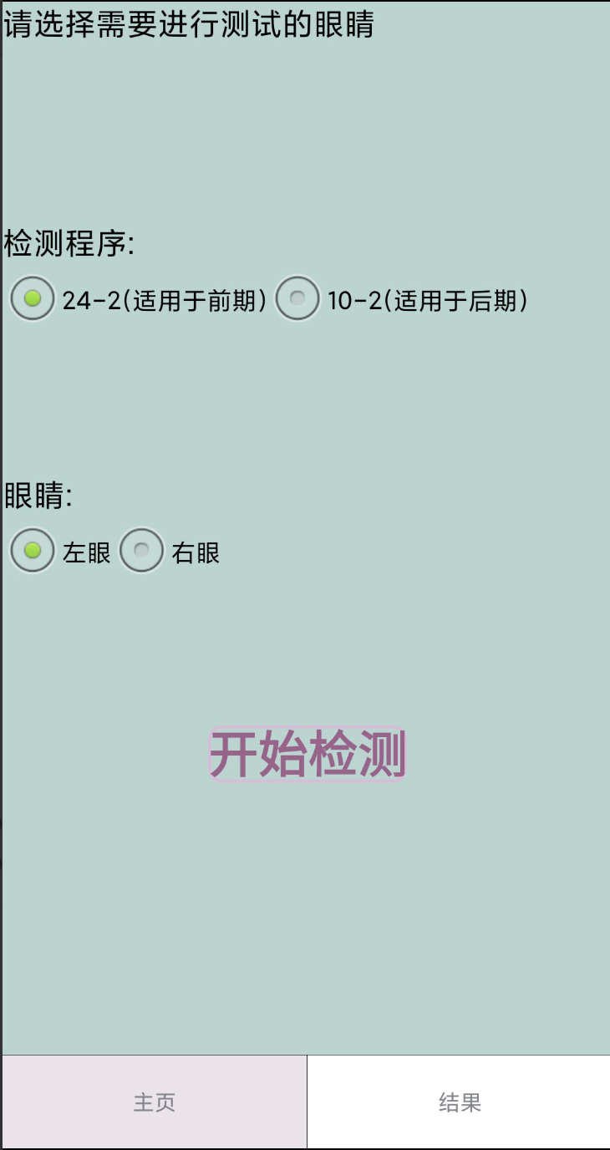
图 6
此时可在本页面上选择相应的检测程序与检测眼睛，当点击开始检测按钮时会首先检测控制器是否连接，通过校验后，会跳转UnityPlayerActivity,加载UnityPlayer并开启VR模式,此时屏幕上会显示青光眼检测界面。
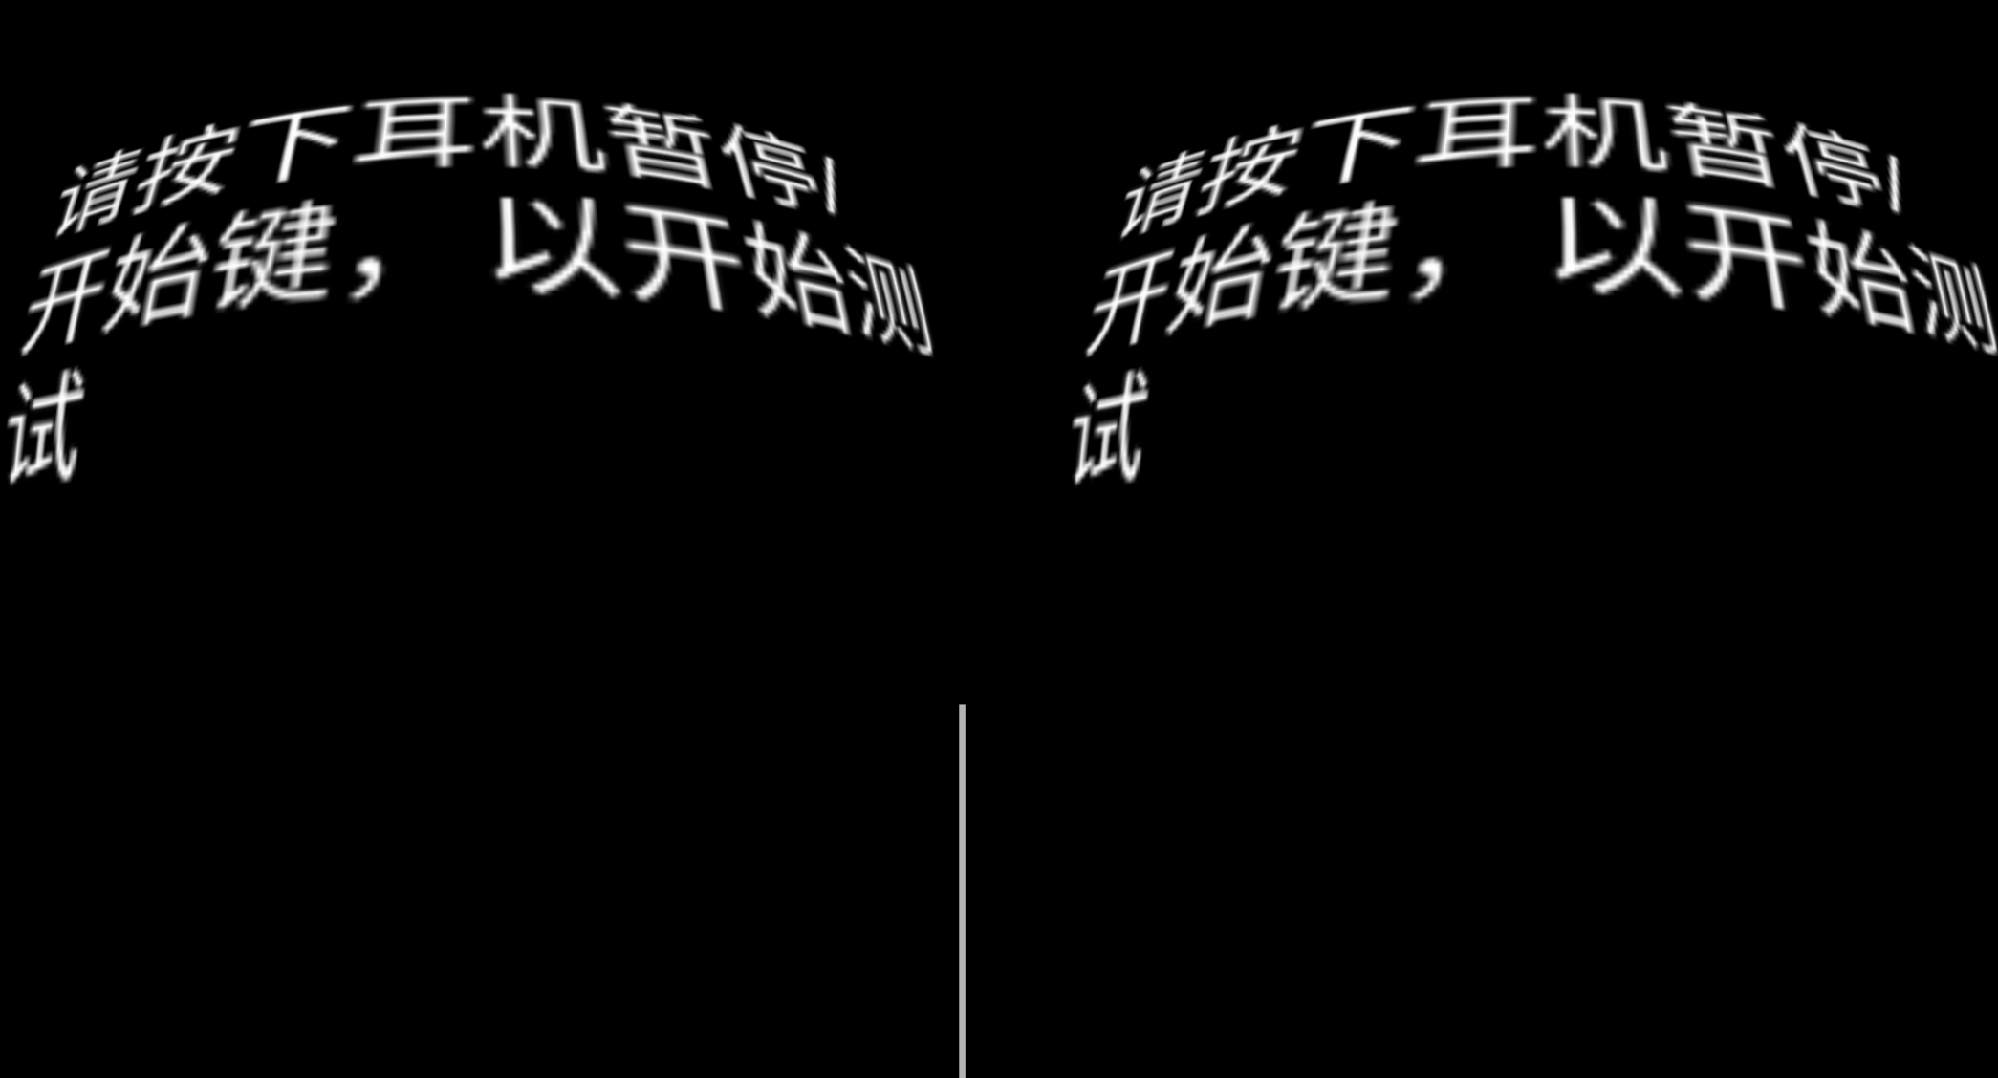
图 7
当用户确认开始检测后，会加载组件开始检测。在此期间屏幕上会随机出现不同亮度的视标，检测着只需在视标出现时完成对其响应，便可得到受检者的视野状况，检测完成后会重新返回到主界面。
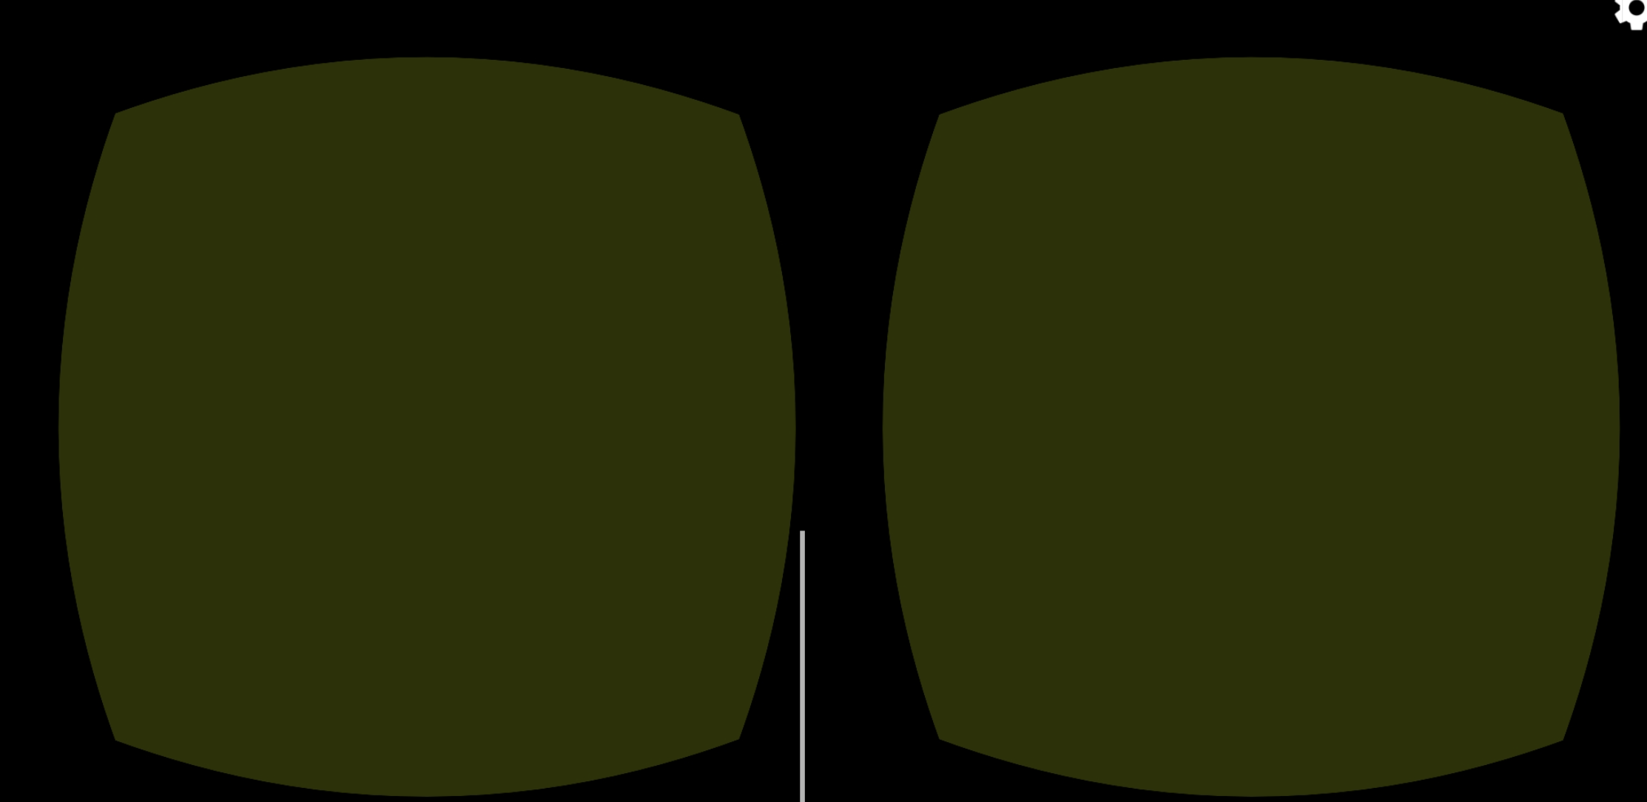
图 8

当点击导航栏中的结果时，会跳转到ResultActivity，加载fragment_result.xml,此时；屏幕上会显示结果界面，每次重新进入到结果界面中时，都会调用onResume()，用于保持结果最新。
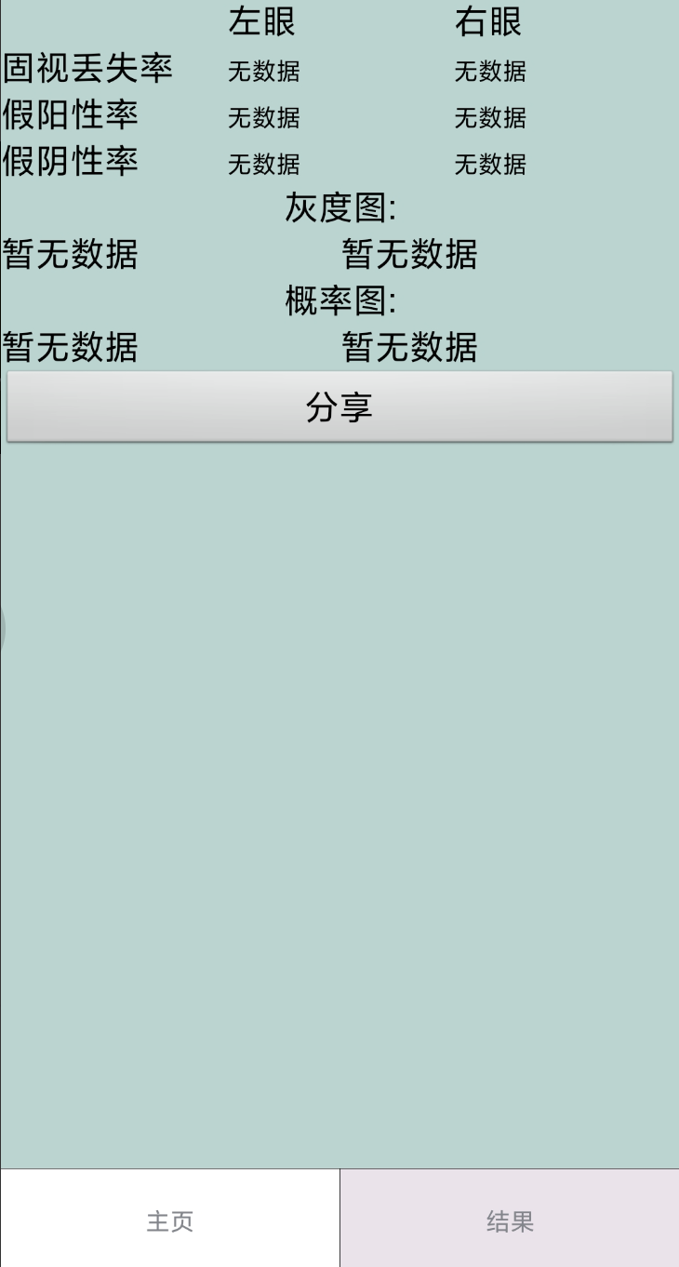
图 9
当点击结果界面中的分享按钮时，会根据选择的app跳转到其当前的Activity中，并将结果报告发送出去。
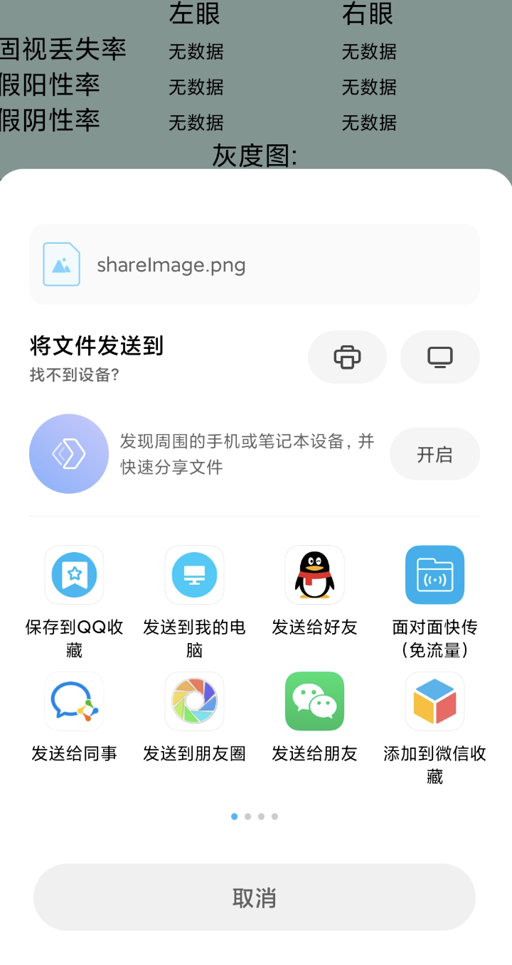
图 10

5.2业务逻辑模块
5.2.1功能描述
该模块主要用与响应视图模块的请求，以及处理数据模块发送过来的数据
5.2.2类图设计
5.2.3关键流程设计
打开检测程序,当填写完用户id和密码后点击登陆按钮时，如果id合规，则会携带用户id和密码向服务器发送一条校验请求，如果服务器返回true，则校验通过，跳转到MainAvtivity，如果服务器返回false，则校验不通过，直接return，如果不合规，则直接return。
也可先进行注册，此时会携带用户id和密码向服务器发送一条注册请求，如果服务器返回true，则注册成功，跳转到MainActivity，如果服务器返回false，则注册失败，直接return。
当在检测程序选择界面选择测试程序和眼睛后，会首先检测控制器是否连接的方法来判断控制器是否连接，如果没有连接，直接return，如果连接，跳转到UnityPlayerActivity。
当每次选择结果界面后，会首先携带用户id和eye向服务器发送一条查询请求，如果获取到的数据不为空，则更新全局变量中的值，并加载结果图，如果获取到的数据为空，则提示无数据。
当点击分享按钮时，首先会调用合并方法，将所有的结果重新写入一张图片中，如果写入时发现对应的结果不存在，则写入数据缺失，之后在以Intent的方式携带合并后的结果图进入到其他app的Activity。
当进入到检测界面开始检测之前，会先调用传感器来监听检测着是否确认开始检测，如果确认检测开始，则向unity发送消息开始检测，每次操作控制器或者每隔两秒的时间都会进行一次检测结果计算，为了保证不会发生冲突，只有当没有计算正在进行时，才会执行结果计算，否则调用的检测结果计算都将视为无效，检测结束后，将检测结果返回给Android，重新跳转回MainActivity。
青光眼前后期检测算法的逻辑大体上相同，检测期间视标会在规定的范围内随机出现，当同一个位置被检测过两次以上后，则此位置视标不会再次出现，视标的亮度会随着视野阈值的降低而增加，从视标在某一位置出现开始到在另一位置上出现记为一次检测，在这次检测过程中，如果之前进行了对视标的响应，而本次没有响应，则假阴性次数加一，如果在视标消失的过程中进行了对视标的响应，则假阳性次数加一，如果对非有效位置上显示的视标进行响应，则固视丢失次数加一，如果对有效位置的视标进行了响应，且视标是处于显示状态，则此位置上的检测次数加一，如果没有对有效位置的视标进行响应，且视标处于显示状态，则不仅此位置上的视野阈值会降低，与其相邻的周围八个位置（如果存在）的视野阈值也会降低，不同的是视标的大小，检测位置以及检测的次数，前期的测试范围大致是后期的3倍。
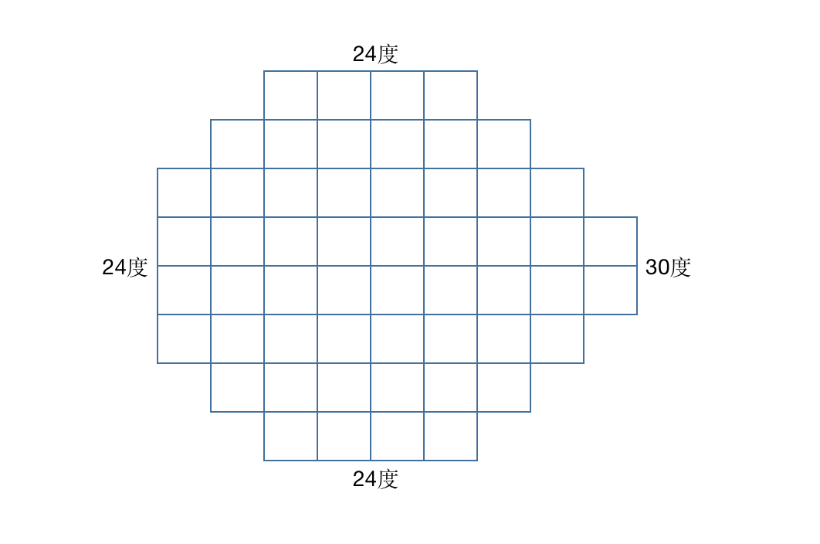
图 11青光眼前期左眼检测范围
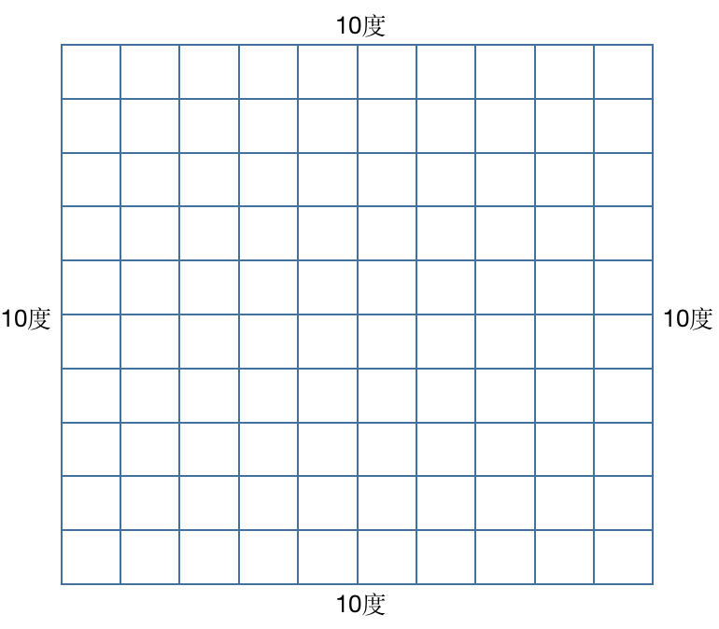
图 12青光眼后期左眼检测范围
图像处理使用了canvas进行结果的绘制，灰度图的绘制范围是根据对应检测程序中视野的有效范围来进行绘制的，如果进行绘制的位置在有效范围内，则使用drawRect()绘制方块，如果不再，则跳过绘制，移动canvas的位置，绘制下一个方块，依据检测结果的大小为每个方块设置不同的颜色，每当一个方块绘制完成后，由于canvas的特性，之前绘制的结果不会消失，最终绘制成灰度图。

图 13青光眼前期左眼灰度图
概率偏差图是根据数据库中计算的结果，先使用drawPoints()绘制成点状方块，然后在重复灰度图的绘制操作，最终绘制成概率偏差图。
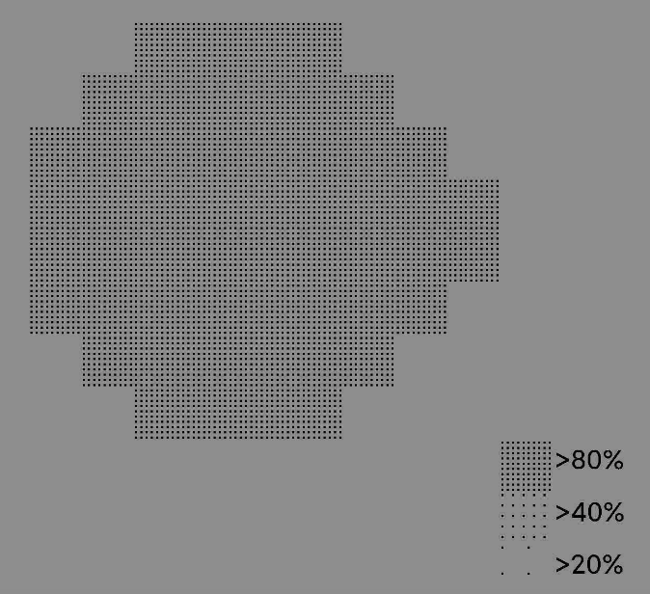
图 14青光眼前期左眼概率偏差图
5.3数据模块
5.3.1功能描述
该模块主要用于处理客户端请求，并返回相应结果，以及操作数据库
5.3.2类图设计
略
5.3.3关键流程设计
当接收到客户端发送来的插入请求时，首先调用TableTool中的插入方法向data表中插入数据，如果插入失败则进行更新操作调用TableTool中的更新方法，插入成功则返回True否则返回false。
当接收到客户端发送来的校验请求时，首先调用TableTool中的校验方法，向user表中查询请求过来的值与表中的值是否一致，如果id不存在，则返回false，如果id存在，passWord不一致，则返回false，如果一致，则返回true。
当接受到客户端发送来的注册请求时，首先调用TableTool中的注册方法向user表中插入数据，插入失败则会返回false。
当接收到客户端发送过来的查询请求时，首先调用TableTool中的查询方法向data表中查询数据，然后会以查询的结果中的视野阈值为依据，调用TableTool中的计算比例方法，再次向data表中查询每个值占总体的比例，之后将结果返回。
5.4主要问题及解决方法
（1）传感器回收的时机
为了实现可以通过点头的方式触发视野检测，调用了Android硬件传感器中的加速度传感器Sensor.TYPE_ACCELEROMETER与地磁传感器Sensor.TYPE_MAGNETIC_FIELD实现获取Android设备x,y,z轴的偏转角度，但是传感器的监听并不会因为程序退出而释放资源，所以需要主动去注销，那么注销与创建的时机尤为重要，为了不浪费过多的资源，监听的注销应当是在检测开始之后，而为了使可以通过点头的方式触发检测，监听的注册应当是在检测之前，每次触发选取眼睛的点击事件，且连接有控制器，则注册一个新的传感器监听，但Android无法主动获取unity 中Camera对象的状态，所以如果在跳转到UnityPlayerActiviy之后立即注销掉监听，那么Camera对象可能还没被创建出来，这时如果直接向unity发送消息调用开始检测的方法，肯定是找不到对象的，这样，程序就会卡在这，造成异常，解决办法就是，由unity主动调用Android的注销方法，当unity中的Camera对象创建好后，会主动向Android发送消息，调用注销，此时Camera对象已经建立，不会存在Android向unity发送消息找不到对象的问题
（2）对于检测过程中有效响应时间的判定
在程序的设计中，视标的显示时间只有短短的0.2秒，如果仅在这0.2秒内同时完成发现，响应这两个动作是极为不合理的，所以在视标消失的空隙时间里，应有一部分时间被视为是有效的响应时间,于是在视标消失两秒的时间里，分出一秒作为有效的响应时间。
（3）检测冲突的处理
为了加快检测进度，对控制器的按钮添加了加速方法，每隔两秒的时间或者每使用控制器选择一次加速，都会调用都一次结果计算，但这有极大的概率两个方式会产生冲突，解决的办法就是加上锁，当调用一次完成后，所才会被释放，下一次计算才会执行。
（4）图像位置处理
由于unity在VR模式下会主动开器陀螺仪，故眼前的图形不会是固定不动的，这将对检测产生很大的影响，为了解决这个问题，将unity所有的组件都绑定到了Camera上，这样，不管检测者怎样移动，图像始终是在眼前，但是随着测试者移动，组件的坐标确是在不断发生变化的，假如还是以固定的坐标作为视标的出现的位置，那么当测试者移动后，将看不到视标，故为了解决这个问题，将视标的位置改为相对于背景的位置，每次显示前，都回去刷新背景的位置。
（5）结果图的存储问题
unity中的内容在打包之后是只可读不可写的，即你所生成的结果图无法被写入到你在unity下的文件夹里，所以需要自指定到persistentDataPath 文件夹。
- 矩阵的越界问题
为了加快检测进度，在视标所处位置的视野阈值下降时，与其相邻的位置视野阈值也跟着下降，但如何确定有多少个位置与之相邻成为一个问题，例如中心点相邻的位置有八个，而边缘处相邻的位置小于八个，如果要分情况讨论，那么结果将是巨大的，为了解决这个问题，使用了八次try-catch操作，当发生越界时，捕获这个异常不进行任何操作，继续向下执行。
6测试与验证
6.1测试原则
- 该测试的目的是为了找出程序中存在的缺陷
- 不可能测试到每一个角落
- 尽早的开始测试有助于减少开发成本
- 不要只专注于某一点的测试
- 测试用例要经常性的进行更新
- 不能对不同的模块使用相同的测试方法
- 必须严格按照测试流程
6.2测试目的
测试的目的是为了以最低的成本，找出程序中存在的缺陷，完善程序提升用户体验
6.3测试环境
小米8 UD
6.4功能测试
- 测试对象
基于VR技术的青光眼视野检测系统
- 测试内容
程序是否正常运行，结果是否准确
- 测试方法
单元测试 集成测试
- 测试结果
程序运行正常，结果准确
- 兼容性测试
在华为上运行状况良好
- 测试结论
程序正常运行，结果准确，兼容性良好
7总结
从2020年8月份开始，便开始着手准备毕业设计工作，初期也遇到过不少困难，由于所做的领域是之前没接触过的，花费了很大的时间在前期调研，为此也时常寻求导师的帮助，导师也是对我们的毕设很关心，给了不少关键性的指导，由于开始调研的比较早，所以后面的代码开发方向上并没有遇到太多的坎，但是由于是硬件设备引发的问题确实不少，比如因为android版本的问题，肯能有些方法在之后的版本中就被替换掉了而不得不做替换，再比如因为开发工具的更新，原本支持的特性也移除掉了，不得不临在对开发工具进行降级。
在这个过程中，虽然遇到了很多问题，但收获也是满大的，在探索开发的同时养成了良好的备份，计划，debug习惯。
参考文献
[1]范秀敏.深度沉浸:VR技术的发展[J].互联网经济,2016(11):32-35.
[2]钟华,钱朝旭.Humphrey视野计最新程序和策略的临床解读[J].中华眼科杂志,2020(01):71-72-73-74-75-76.
[3]袁援生. Humphrey视野检测分析原则[M]. 人民卫生出版社. 2005.
[4]谭永琳,黄润楷,郭俏丽,林绮珊,林岳新.移动医疗APP的应用效果及完善研究[J].继续医学教育,2019,33(06):64-66.
[5]任远,吴梦蝶,刘光丽,宋国强,王常青.移动医疗研究现状和趋势的文献计量学分析[J].医学信息,2021,34(03):12-15+19.
[6]余飞,赵晶,陈万里,苏涛永,范理宏.上海三级甲等医院移动医疗应用现状调查[J].中国医院管理,2017,37(02):69-71.
[7]龚滢欣,朱佩文,邵毅.移动互联网医疗在眼科的应用现状及分析[J].转化医学电子杂志,2018,5(05):39-43.
[8]杨金东.移动医疗APP现状与展望[J].医学信息学杂志,2016,37(01):59-61+71.
[9]刘佩玉,刘倩,张小曼.可用性评估方法在移动医疗APP中的应用现状[J].医学信息学杂志,2020,41(11):37-40.
[10]刘雨辰,秦海旸.预防失明:用手机早期发现青光眼[J].中国高新科技,2019(24):108-111.

